第四单元 知识梳理

我是個國中的國文老師，生平最痛苦的事情就是改作文!!字醜就算了，還會自己學倉頡創字!!創字就算了，還會用自己奇怪的邏輯寫句子!!每次都改到哭笑不得……
學生：元旦時，我們全家一起到歷史博物館參觀「冰馬桶」……
師評：有這樣的東西嗎？我也要去！（兵馬俑）
學生：早上起床整裡「遺容」後，我們到學校集合，搭車前往墾丁畢業旅行
師評：不知道你家是哪一家殯儀館？老師一直都不知道……（儀容）
學生：報上說重金屬污染過的牡蠣，可「治」癌……
師評：一字之差，養蚵人家翻身矣！我是不是該趕快去養牡蠣？會賺到翻哦……（致癌）
學生：昨晚我和同學到速食店吃晚餐，我們點了兩個漢堡、「雞份一塊」……
師評：好吃嗎？雞糞？（雞塊一份）
學生：在「崎嶇坎坷」的人生「康莊大道」上，我們要堅定方向……
師評：此路可繼世界八大奇蹟兵馬俑之後，登上第九大奇蹟。
學生：……同學們表面上相處融洽，私底下卻勾心鬥腳……
師評：比長短??（勾心鬥角）。
這次出的作文題目是：美食與我
我非常沾沾自喜，相當期待這麼生活化又簡單的題目一定能讓他們發揮的淋漓盡致，可以減輕我每次改作文到快往生的噩運!!!沒想到我錯了!!!!!!! 這些天兵天將們每個都是未來的棟樑????……節錄一些下來：
1.我最喜歡吃的食物是生魚片，但是生魚片最讓我困擾的地方就是他的……
魚 刺 很 多。
2.我最喜歡吃的食物是生魚片，唯一美中不足的是……
他 總 是 沒 煮 熟。
3.我最喜歡吃的美食是青菜，青菜中最喜歡吃的美食是白菜，為什麼喜歡吃白菜呢？因為他是青菜的一種。
師評：繞口令嗎。
4.我最喜歡吃滷肉飯跟貢丸湯，他們對我來說不只是一種美食，而是……兩種美食。
師評：真是謝謝你的數學教學
5.我最喜歡吃外婆煮的菜，裡面包含了很多愛心，但是萬一外婆死了我就吃不到了，所以我要趁外婆還活著的時候，叫他每天煮三餐給我吃。
師評：這算虐待老人嗎？
學生：我最喜歡吃那種在外面跑的雞肉。
師評：所以你要吃雞肉前都要追著他跑？
學生：我對美食的要求很嚴格，他不能是由一位傷心的廚師做出來的。
師評：連續劇看太多了，孩子。
學生：媽媽很厲害，他下廚以後，可以把一顆蛋變成一顆荷包蛋。
師評：不然呢？
學生：每次媽媽煮完菜我們全家都會歡呼，於是媽媽就走進廚房再做第二道。
師評：原來你家都是一道菜煮完再煮一道……
學生：我很喜歡跟爸爸去逛夜市，因為美食都能讓我感到垂涎三尺，只要我看到那些食物出現，就會跟爸爸說我要吃這個我要吃那個結果我當然什麼都沒吃到。
師評：好心酸的孩子
學生：世界上美食很多，其中我最喜歡吃的外國料理是台南擔仔麵。
師評：同學，請問你是哪國人？
學生：生魚片實在是太好吃了，每次一想到我的口水都會緩緩的滴下來……
師評：慢動作嗎？
學生：有一樣食物讓我百吃不厭，那就是雙胞胎，名字聽起來大家一定都會覺得很奇怪，沒錯，他就是很奇怪。
師評：這樣有解釋到嗎？
學生：我吃東西總是又快又急，沒辦法，熟能生巧嘛!
師評：我呼吸總是又快又急，沒辦法，熟能生巧嘛！
換小學老師了：
題目：一邊……一邊……
學生：他一邊脫衣服，一邊穿褲子。
師評：到底是要脫還是要穿啊？
題目：其中
學生：我的其中一只左腳受傷了。
師評：你是蜈蚣嗎？
題目：陸陸續續
學生：下班了，爸爸陸陸續續的回家了。
師評：你到底有幾個爸爸呀？
題目：難過
學生：我家門前有條水溝很難過。
師評：老師更難過。
題目：……又…… 又
學生：我的媽媽又矮又高又胖又瘦。
師評：你的媽媽是變形金鋼嗎？
題目：好吃
學生：好吃個屁。
師評：有些東西是不能吃的。
題目：先……再……，例題：先吃 飯，再冼澡。
學生：先生，再見！
師評：想像力超過了地球人的智慧。
題目：況且
學生：一列火車經過，況且況且況且況且況且況 ……
師評：我死了算了
夏
读准下列字音：
黛色 dài 磅礴 páng bó
主宰 zǎi 匍匐 pú fú
贮立 zhù 澹澹 dàn dàn
芊芊细草 qiān 闲情逸致 yì
解释下列词语：
主宰：主管，统治。
磅礴：（气势）盛大。
匍匐：爬行。
澹澹：荡漾的样子。
芊芊：草木茂盛。
闲情逸致：闲适的情致。
春华秋实：春天开花，秋天结果。
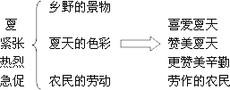
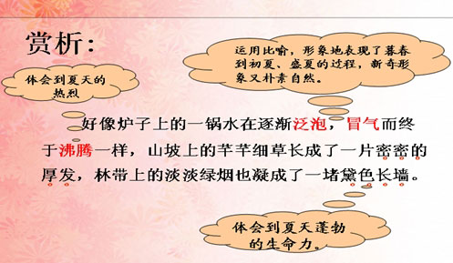
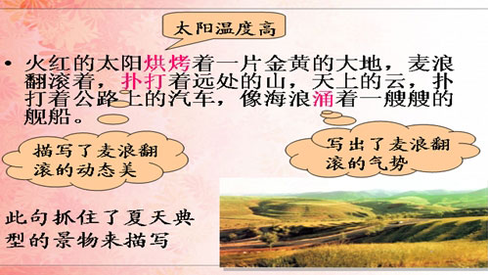
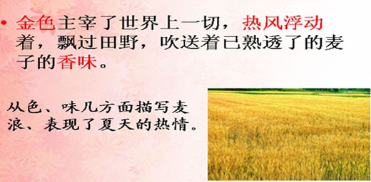
济南的冬天
老舍
济南——山东省省会：
素有“泉城”的美称。泰山山脉丰富的地下水沿着石灰岩地层潜流至济南，被北郊的火成岩阻挡，于市区喷涌而出形成众多泉水。
“家家泉水，户户垂杨”，“四面荷花三面柳，一城山色半城湖”。说的就是济南。这是一处以泉水众多、风光明秀而著称于世的美丽城市。大明湖、千佛山与趵突泉，并称为济南三大名胜。
济南风景一：千佛山
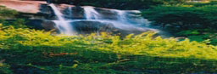
济南风景二：大明湖
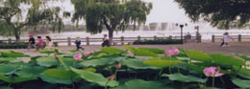
济南风景三：趵突泉
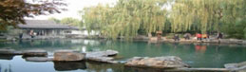
整体感知：
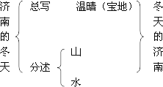
1.作者是如何引出济南冬天的特点的？
异地之冬： 北平 伦敦 热带地区
↓ （多风） （多雾） （日光毒）
对 比
↓
济南冬天： 无风声 响晴 无毒辣太阳
特点：温 晴
2.作者是如何通过具体景物来表现济南冬天的特点的？
文章先后描绘了济南山的哪两种情态？
阳光照耀下的山（第2自然段）
薄雪覆盖下的山（第3、4自然段）
文章用了哪些词语来写济南的水？表现了水的什么特点？
冬天的水
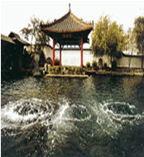
那水呢，不但 不结冰，倒反在绿萍上（1）冒着点热气，水藻真绿，把终年贮蓄的绿色全拿出来了。天儿越晴，水藻越绿，就凭这些绿的精神，（2）水也不忍得冻上，（3）况且那些长枝的垂柳还要在水里照个影儿呢！
思考：三处划线句分别体现了水的什么特点？
绿 温 清
阳光照耀下的山
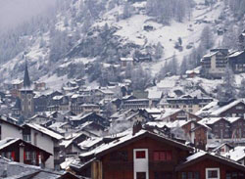
读第二小节思考：
1.文中哪句话交代了济南冬天温晴的原因？
小山整把济南围了个圈儿，只有北边缺着点口儿
2.文中用了哪些修辞来写济南冬天的山的？写出了济南冬天山的什么特点？
拟人、比喻
——可爱 、充满温情
3.济南的人们对济南的冬天有怎样的感受？
人们：含笑 不着急
——冬天慈善
薄雪覆盖下的山
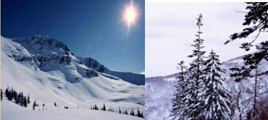
读第三小节思考：
1.文中写了哪些景物？这些景物是按什么顺序写的？
矮松、山尖色彩、草雪色彩、阳光雪色 山上 --山尖 ---山坡 ---山腰
空间顺序
2.在写这些景物时，许多词用得很准确，找出并加以品味。
山上矮松——顶：白花的位置和形状
山尖色彩——镶：银边围在蓝天边缘
山坡草色——暗：草色枯黄无光泽
山腰雪色——羞：白里透红
3.找出本段中的修辞，并体会其作用。
比喻（表现雪后矮松的秀美形态）
比喻（描绘雪色、草色相间的美景）
拟人（描绘夕阳斜照下雪色娇美的情态）
城外的小山
说说文中运用哪些修辞来写出城外小山什么特点？
拟人：卧着些小村庄
素淡雅致
比喻：是张小水墨画
安静闲适
回顾文章，说说你对济南城的印象。
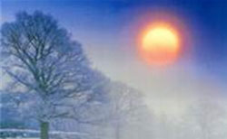
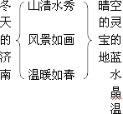
诵读欣赏
古代诗词三首
秋 词
刘禹锡
自古／逢秋／悲／寂寥，
我言／秋日／胜／春朝。
晴空／一鹤／排云／上，
便引／诗情／到／碧霄。
作者简介：
韩愈（768～824），唐朝文学家、哲学家。字退之，河南河阳人。自谓郡望昌黎，世称“韩昌黎”。官至吏部侍郎，卒谥文。与柳宗元同为古文运动的倡导者。其散文在继承先秦两汉古文的基础上，加以创新和发展，气势雄健，被列为“唐宋八大家”之首。
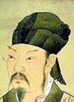
辛弃疾，字幼安，号稼轩。南宋著名爱国词人。辛诗题材广阔，内容丰富，意境深远，风格以豪放悲壮为主。他推动了南宋词风的变化，对后世产生了深远的影响。著有《稼轩长短句》。
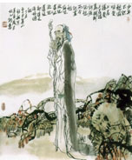
秋 词
刘禹锡
自古／逢秋／悲／寂寥，
我言／秋日／胜／春朝。
晴空／一鹤／排云／上，
便引／诗情／到／碧霄。
铜项链
詹蒙
2003年，我在日本东京读预科班，准备两年之后在日本考大学。
第二年，我租的旧公寓到期了，房东再也不肯续租。我又一直找不到合适的房子。当时已经是冬天，寒风刺骨，东京的天空下起了清雪，我颓丧地坐在川崎市新丸子车站的长椅上，在越来越暗的天色里，我哭了起来。
不知何时，一位老人坐到我旁边，微笑着说：“孩子，你这么年轻，有什么伤心事一定会过去的。”倾诉的渴望让我不管不顾，滔滔不绝地把全部的惶恐和委屈说给她听。
老人无法止住我的哭泣，她拉起我的手离开车站。像是被催眠，我任由她牵着，一直走到她的家里。那是一座破旧的住宅楼，房间摆放的用具都属于上个世纪。老人生硬地叫着我的中国名字，说如不嫌弃就请我留下来，总胜过流落街头。遇到了这样的好人，真像是奇迹发生。
就这样，我总算再次安定下来了。
老人很孤独，从不提及自己的丈夫，她只有一个儿子，住在大阪，一年才看她一次。老人有糖尿病，腿脚已经不便，却坚持不肯去医院。我一再追问，才知道她很久没有交国民健康保险了。
我偷偷地去为她办理了国民健康保险，当我把黄色的保险证交给她时，老人紧紧捧住我的手不说一句话。第二天，我请假陪她去医院。老人的糖尿病已相当严重，马上会双目失明，而且很可能转为尿毒症。回家的路上，老人安慰我说：“一个孤老婆子的活与死对这个世界的意义都不大，不要紧。”
第二天清早，我把仅有的78万日元（相当于5万多元人民币）的存折塞给老人：“用这钱去住院吧。”我没给老人推辞的机会，我告诉她我还很年轻，钱可以再挣到。办完了住院手续，我才知道那可怜的78万日元只够她全部住院费的4/5。
2005年初夏，为了支付住院费，我没日没夜地打工。这期间她儿子来看过她一次，扔下为数不多的钱就走了。第二个月，老人失明了，并发的尿毒症开始呑噬她最后的残躯。
8月的一天，我去医院看她，一位陌生的男子见到我，如释重负地塞给我一张纸说，他是公立律师事务所的藤山一行，已根据老人的意愿为她起草了遗嘱——老人已经把她全部的、根本不能叫财产的财产给了我，只等我核对。老人叫我把她的私人用章拿出来，盖上了“和田洪子”的名字。
律师走后，老人从她那满是皱纹的脖子上把一条粗笨的铜项链摘下来，比划了半天才戴到我的脖子上。她说：“孩子，这条项链是我丈夫生前的馈赠，跟了我57年。它的主人是九条道孝的外孙，日本最著名的贵族里年轻有为的一个军人。这么多年来，这条项链是我的全部。别看它丑陋，最珍贵的东西不要从表面来判断它。答应我，在任何情况下不要把它送给任何人，要对它不离不弃。”
2005年10月，老人辞世。她的儿子拒付母亲的住院费，理由是遗产的继承人也该继承债务。那时，我还欠医院20万日元的治疗费。
简陋的丧葬之后，我又开始忙着找房子，报考专门学校，生活实在是非常艰难。我和医院协商，住院费可否再缓半年，因为我必须没日没夜地靠打工赚取学校的50万日元的入学费。
两个星期后，藤山律师带着一位西装革履的中年人找到我，他是老人的儿子，因为他怀疑母亲藏有巨额财产，要求过目一下清单，否则就和我打官司。我毫不犹豫地同意了，然而当他仔细过目了他母亲的所有遗产以及那条项链后，说了声“打扰”掉头就走。我叫住了他，慢慢地说：“你母亲一生贫苦，只抚养了你一人，你也是父亲，将来不知你儿子会怎样待你。”他默默地在“财产放弃说明书”上签字，转身离去。
而我直到2007年5月，才还清医院的债务，成为了自由人。
一天晚上回家后，我在灯下反复端详那条项链，实在看不出有什么特别。我带着项链去了东京最权威的古董店。店主用放大镜端详了老半天后告诉我：“这的确是一条老项链，从重量上看它比铜要轻，很可能是铜皮里包裹了其他东西。”洪子夫人临终前说，最珍贵的东西不要凭表面来判断，是在暗示我什么吗？我下定决心弄清真相，于是让店主打开了那层铜皮。铜皮里有一颗硕大的钻石，大约3克拉大小，镶嵌在圆形的白金座中！我们都惊呆了。店主在测量了钻石的纯度与色泽之后对我说：“小姐，恕我直言，你已经是一个相当富有的人了。”
我用手帕将项链包好，在恍惚之中回到公寓。老人一生困苦，至死都不肯出卖这条项链。然而我始终不解，为什么她临终前不肯对我说明真相。直到有一天，我路过藤山律师的事务所才知道，老人怕我清楚真相后在她儿子面前露出破绽，她知道我不擅撒谎。
（选自《阅读与鉴赏》2008年第1期）
1.铜项链里藏有一颗硕大的钻石，这个秘密在前文已有多处暗示，请找出并分条陈述。（4分）
答： .
.
.
2.联系全文，说说文中为什么一再描写“我”的欠债和打工等困苦情况？（3分）
答： .
.
3.《铜项链》这篇小说另有一个题目叫《新丸子车站下着清雪》，两个题目你更欣赏哪一个，为什么？（3分）
答： .
.
.
答案：
1.（1）它的主人是九条道孝的外孙，日本最著名的贵族里年轻有为的一个军人。
（2）别看它丑陋，最珍贵的东西不要从表面来判断它。
（3）他是老人的儿子，因为他怀疑母亲藏有巨额财产
（4）店主用放大镜端详了老半天后告诉我：“这的确是一条老项链，从重量上看它比铜要轻，很可能是铜皮里包裹了其他东西。
2.对比了老人儿子的麻木和无情
3.铜项链是个物的线索，也是最能表达出文章主题的一个关键性物件

